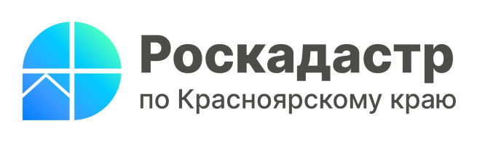
Информацию о погашенной ипотеке можно узнать не выходя из дома

В Роскадастр по Красноярскому краю обратился гражданин, который работает вахтовым методом. Его интересует, сможет ли он удаленно после погашения ипотеки узнать, снято обременение с квартиры или нет.
На вопрос отвечает эксперт Роскадастра по Красноярскому краю Ирина Иконникова: «Сегодня благодаря электронным сервисам Росреестра узнать информацию о наличии или отсутствии зарегистрированных ограничений (обременений) прав на объект недвижимости можно с помощью сервиса Справочная информация по объектам недвижимости online. Если информация о ранее имевшихся ограничениях будет отсутствовать, то это значит, что в реестре недвижимости запись об ипотеке погашена.
Кроме того, данный сервис позволяет получить и другую общедоступную информацию об объекте недвижимости, например: размеры, местоположение (адрес), кадастровую стоимость и др. Эти сведения могут понадобиться для предварительной проверки объекта недвижимости, например, перед совершением сделки».
Воспользоваться сервисом можно на официальном сайте Росреестра (rosreestr.gov.ru) в разделе «Электронные услуги и сервисы», зайдя во вкладку «Справочная информация по объектам недвижимости в режиме онлайн».
Также Ирина Иконникова рассказала, что оперативно получить информацию о наличии обременений можно заказав выписку из Единого государственного реестра недвижимости (ЕГРН) на портале Госуслуг. Для того чтобы получить сведения о кадастровой стоимости на Госуслугах понадобится подтвержденная учетная запись. Полученные таким образом сведения будут являться официальными.
При этом эксперт отметила, что для получения корректных сведений об объектах недвижимости необходимо следующее:
- право собственности на объект должно быть зарегистрировано в ЕГРН;
- паспортные данные гражданина (ФИО и даты рождения) в профиле госуслуг и в ЕГРН должны совпадать;
- корректные сведения о страховом номере индивидуального лицевого счета (СНИЛС) правообладателя должны быть внесены в ЕГРН и на портале Госуслуг.

Филиал ППК «Роскадастр»
по Красноярскому краю
Владислав Чередов
тел. 8 (391) 202 69 40 (2433)
сот. 8 (923) 312 00 19
pressa@24.kadastr.ru

